**Überarbeitete Tests Release 1**

**Datum:** 23. Mai 2018

Bei den Tests der folgenden Funktionen unserer Anwendung, wurde sich dazu entschieden, die Test mithilfe von JUnit durchzuführen und die Einträge, welche durch die Tests in der Datenbank erfolgten, wurden mithilfe von Screenshots dokumentiert.  
Folgende Test wurden geplant und durchgeführt und im nachfolgenden Abschnitt dokumentiert:

|  |  |  |  |  |
| --- | --- | --- | --- | --- |
| **Funktion** | **Funktionsbeschreibung** | **Test** | **Testcode** | **Testbeschreibung** |
| 1.1 | Erstellen von Projekten | 1.1.1 | T111 | neues Projekt erstellen |
| 1.1 | Erstellen von Projekten | 1.1.2 | T112 | Projektnamen vergeben |
| 1.1 | Erstellen von Projekten | 1.1.3 | T113 | Projektnamen ändern |
| 1.1 | Erstellen von Projekten | 1.1.4 | T114 | auf Projektnamen zugreifen |
| 1.1 | Erstellen von Projekten | 1.1.5 | T115 | mehrere Projekte erstellen |
| 1.2 | Projektbeschreibung erstellen | 1.2.1 | T121 | dem erstellten Projekt eine Beschreibung hinzufügen |
| 1.2 | Projektbeschreibung erstellen | 1.2.2 | T122 | Projektbeschreibung ändern |
| 1.2 | Projektbeschreibung erstellen | 1.2.3 | T123 | auf Projektbeschreibung zugreifen |
| 1.3 | Erstellen von Aufgabenbereichen | 1.3.1 | T131 | neuen Aufgabenbereich erstellen |
| 1.3 | Erstellen von Aufgabenbereichen | 1.3.2 | T132 | Aufgabenbereichsnamen vergeben |
| 1.3 | Erstellen von Aufgabenbereichen | 1.3.3 | T133 | Aufgabenbereichsnamen ändern |
| 1.3 | Erstellen von Aufgabenbereichen | 1.3.4 | T134 | mehrere Aufgabenbereiche erstellen |
| 1.4 | Zuordnung von Aufgabenbereichen zu einem Projekt | 1.4.1 | T141 | einen Aufgabenbereich einem Projekt zuordnen |
| 1.4 | Zuordnung von Aufgabenbereichen zu einem Projekt | 1.4.2 | T142 | mehrere Aufgabenbereiche einem Projekt zuordnen |
| 1.5 | Erstellen von Aufgaben | 1.5.1 | T151 | neue Aufgabe erstellen |
| 1.5 | Erstellen von Aufgaben | 1.5.2 | T152 | mehrere Aufgaben erstellen |
| 1.6 | Aufgaben Namen hinzufügen | 1.6.1 | T161 | einer Aufgabe einen Namen geben |
| 1.6 | Aufgaben Namen hinzufügen | 1.6.2 | T162 | Namen einer Aufgabe ändern |
| 1.7 | Zuordnung einer Aufgabe zu einem Aufgabenbereich | 1.7.1 | T171 | eine Aufgabe einem Aufgabenbereich zuordnen |
| 1.7 | Zuordnung einer Aufgabe zu einem Aufgabenbereich | 1.7.2 | T172 | mehrere Aufgaben einem Aufgabenbereich zuordnen |
| 1.8 | Sollzeit eintragen | 1.8.1 | T181 | Eintragen der Sollzeit |
| 1.8 | Sollzeit eintragen | 1.8.2 | T182 | ändern der Sollzeit |
| 1.9 | Aktivitäten erstellen | 1.9.1 | T191 | neue Aktivität erstellen |
| 1.9 | Aktivitäten erstellen | 1.9.2 | T192 | mehrere Aktivitäten erstellen |
| 1.10 | Aktivitäten Beschreibung erstellen | 1.10.1 | T1101 | einer Aktivität eine Beschreibung hinzufügen |
| 1.10 | Aktivitäten Beschreibung erstellen | 1.10.2 | T1102 | die Beschreibung einer Aktivität ändern |
| 1.10 | Aktivitäten Beschreibung erstellen | 1.10.3 | T1103 | auf die Beschreibung einer Aktivität zugreifen |
| 1.11 | Startzeit einer Aktivität | 1.11.1 | T1111 | die Startzeit einer Aktivität setzen |
| 1.11 | Startzeit einer Aktivität | 1.11.2 | T1112 | die Startzeit einer Aktivität ändern |
| 1.11 | Startzeit einer Aktivität | 1.11.3 | T1113 | auf die Startzeit einer Aktivität zugreifen |
| 1.12 | Endzeit einer Aktivität | 1.12.1 | T1121 | die Endzeit einer Aktivität setzen |
| 1.12 | Endzeit einer Aktivität | 1.12.2 | T1122 | die Endzeit einer Aktivität ändern |
| 1.12 | Endzeit einer Aktivität | 1.12.3 | T1123 | auf die Endzeit einer Aktivität zugreifen |
| 1.13 | Zuordnung von Aktivität zu Aufgabe | 1.13.1 | T1131 | eine Aktivität einer Aufgabe zuweisen |
| 1.13 | Zuordnung von Aktivität zu Aufgabe | 1.13.2 | T1132 | mehrere Aktivitäten einer Aufgabe zuweisen |

|  |  |  |  |  |
| --- | --- | --- | --- | --- |
| Funktion | Funktionsbeschreibung | Test | Testcode | Testbeschreibung |
| 1.1 | Erstellen von Projekten | 1.1.1 | T111 | neues Projekt erstellen |

**Auszug JUnit Code:**

@Test

**public** **void** T111CreateProject() {

Project testProject = **new** Project();

testProjectList.addProject(testProject);

}

**Ergebnis in der Datenbank:**

table project:

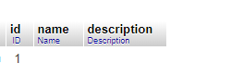

|  |  |  |  |  |
| --- | --- | --- | --- | --- |
| Funktion | Funktionsbeschreibung | Test | Testcode | Testbeschreibung |
| 1.1 | Erstellen von Projekten | 1.1.2 | T112 | Projektnamen vergeben |

**Auszug JUnit Code:**

@Test

**public** **void** T112setProjectName() {

Project testProject = **new** Project();

testProjectList.addProject(testProject);

testProject.setName("TestProjekt");

}

**Ergebnis in der Datenbank:**

table project:



|  |  |  |  |  |
| --- | --- | --- | --- | --- |
| Funktion | Funktionsbeschreibung | Test | Testcode | Testbeschreibung |
| 1.1 | Erstellen von Projekten | 1.1.3 | T113 | Projektnamen ändern |

**Auszug JUnit Code:**

@Test

**public** **void** T113RenameProjectName() {

Project testProject = **new** Project();

testProjectList.addProject(testProject);

testProject.setName("TestProjekt");

testProject.setName("Renamed TestProjekt");

}

**Ergebnis in der Datenbank:**

table project:



|  |  |  |  |  |
| --- | --- | --- | --- | --- |
| Funktion | Funktionsbeschreibung | Test | Testcode | Testbeschreibung |
| 1.1 | Erstellen von Projekten | 1.1.4 | T114 | auf Projektnamen zugreifen |

**Auszug JUnit Code:**

@Test

**public** **void** T114getProjectName() {

Project testProject = **new** Project();

testProjectList.addProject(testProject);

testProject.setName("TestProjekt");

testProject.setName("RenameTestProjekt");

String ProjectName = testProject.getName();

}

**Ergebnis in der Datenbank:**

table project:



|  |  |  |  |  |
| --- | --- | --- | --- | --- |
| Funktion | Funktionsbeschreibung | Test | Testcode | Testbeschreibung |
| 1.1 | Erstellen von Projekten | 1.1.5 | T115 | mehrere Projekte erstellen |

**Auszug JUnit Code:**

@Test

**public** **void** T115CreateProjects() {

Project testProject1 = **new** Project();

Project testProject2 = **new** Project();

Project testProject3 = **new** Project();

testProjectList.addProject(testProject1);

testProjectList.addProject(testProject2);

testProjectList.addProject(testProject3);

}

**Ergebnis in der Datenbank:**

table project:

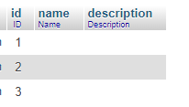

|  |  |  |  |  |
| --- | --- | --- | --- | --- |
| Funktion | Funktionsbeschreibung | Test | Testcode | Testbeschreibung |
| 1.2 | Projektbeschreibung erstellen | 1.2.1 | T121 | dem erstellten Projekt eine Beschreibung hinzufügen |

**Auszug JUnit Code:**

@Test

**public** **void** T121setProjectDescription() {

Project testProject = **new** Project();

testProjectList.addProject(testProject);

testProject.setDescr("Test Project Description");

}

**Ergebnis in der Datenbank:**

table project:



|  |  |  |  |  |
| --- | --- | --- | --- | --- |
| Funktion | Funktionsbeschreibung | Test | Testcode | Testbeschreibung |
| 1.2 | Projektbeschreibung erstellen | 1.2.2 | T122 | Projektbeschreibung ändern |

**Auszug JUnit Code:**

@Test

**public** **void** T122RenameProjectDescription() {

Project testProject = **new** Project();

testProjectList.addProject(testProject);

testProject.setDescr("Test Project Description");

testProject.setDescr("Rename Test Project Description");

}

**Ergebnis in der Datenbank:**

table project:

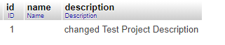

|  |  |  |  |  |
| --- | --- | --- | --- | --- |
| Funktion | Funktionsbeschreibung | Test | Testcode | Testbeschreibung |
| 1.2 | Projektbeschreibung erstellen | 1.2.3 | T123 | auf Projektbeschreibung zugreifen |

**Auszug JUnit Code:**

@Test

**public** **void** T123getProjectDescription() {

Project testProject = **new** Project();

testProjectList.addProject(testProject);

testProject.setDescr("Test Project Description");

String projectDescription = testProject.getDescr();

}

**Ergebnis in der Datenbank:**

table project:



|  |  |  |  |  |
| --- | --- | --- | --- | --- |
| Funktion | Funktionsbeschreibung | Test | Testcode | Testbeschreibung |
| 1.3 | Erstellen von Aufgabenbereichen | 1.3.1 | T131 | neuen Aufgabenbereich erstellen |

**Auszug JUnit Code:**

@Test

**public** **void** T131CreateTaskGroup() {

TaskGroup testTaskGroup = **new** TaskGroup();

}

**Ergebnis in der Datenbank:**

table taskgroup:

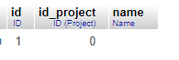

|  |  |  |  |  |
| --- | --- | --- | --- | --- |
| Funktion | Funktionsbeschreibung | Test | Testcode | Testbeschreibung |
| 1.3 | Erstellen von Aufgabenbereichen | 1.3.2 | T132 | Aufgabenbereichsnamen vergeben |

**Auszug JUnit Code:**

@Test

**public** **void** T132setTaskGroupName() {

TaskGroup testTaskGroup = **new** TaskGroup();

testTaskGroup.setName("TestAufgabenbereich");

}

**Ergebnis in der Datenbank:**

table taskgroup:

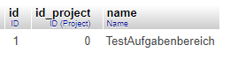

|  |  |  |  |  |
| --- | --- | --- | --- | --- |
| Funktion | Funktionsbeschreibung | Test | Testcode | Testbeschreibung |
| 1.3 | Erstellen von Aufgabenbereichen | 1.3.3 | T133 | Aufgabenbereichsnamen ändern |

**Auszug JUnit Code:**

@Test

**public** **void** T133renameTaskGroupName() {

TaskGroup testTaskGroup = **new** TaskGroup();

testTaskGroup.setName("TestAufgabenbereich");

testTaskGroup.setName("Renamed TestAufgabenbereich");

}

**Ergebnis in der Datenbank:**

table taskgroup:

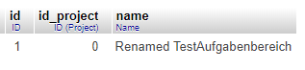

|  |  |  |  |  |
| --- | --- | --- | --- | --- |
| Funktion | Funktionsbeschreibung | Test | Testcode | Testbeschreibung |
| 1.3 | Erstellen von Aufgabenbereichen | 1.3.4 | T134 | mehrere Aufgabenbereiche erstellen |

**Auszug JUnit Code:**

@Test

**public** **void** T134createTaskGroups() {

TaskGroup testTaskGroup1 = **new** TaskGroup();

TaskGroup testTaskGroup2 = **new** TaskGroup();

TaskGroup testTaskGroup3 = **new** TaskGroup();

}

**Ergebnis in der Datenbank:**

table taskgroup:

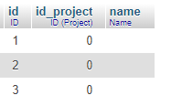

|  |  |  |  |  |
| --- | --- | --- | --- | --- |
| Funktion | Funktionsbeschreibung | Test | Testcode | Testbeschreibung |
| 1.4 | Zuordnung von Aufgabenbereichen zu einem Projekt | 1.4.1 | T141 | einen Aufgabenbereich einem Projekt zuordnen |

**Auszug JUnit Code:**

@Test

**public** **void** T141addTaskGroupToProject() {

TaskGroup testTaskGroup = **new** TaskGroup();

testProject.addTaskGroup(testTaskGroup);

}

**Ergebnis in der Datenbank:**

table taskgroup:



|  |  |  |  |  |
| --- | --- | --- | --- | --- |
| Funktion | Funktionsbeschreibung | Test | Testcode | Testbeschreibung |
| 1.4 | Zuordnung von Aufgabenbereichen zu einem Projekt | 1.4.2 | T142 | mehrere Aufgabenbereiche einem Projekt zuordnen |

**Auszug JUnit Code:**

@Test

**public** **void** T142addTaskGroupsToProject() {

TaskGroup testTaskGroup1 = **new** TaskGroup();

TaskGroup testTaskGroup2 = **new** TaskGroup();

TaskGroup testTaskGroup3 = **new** TaskGroup();

testProject.addTaskGroup(testTaskGroup1);

testProject.addTaskGroup(testTaskGroup2);

testProject.addTaskGroup(testTaskGroup3);

}

**Ergebnis in der Datenbank:**

table taskgroup:

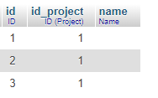

|  |  |  |  |  |
| --- | --- | --- | --- | --- |
| Funktion | Funktionsbeschreibung | Test | Testcode | Testbeschreibung |
| 1.5 | Erstellen von Aufgaben | 1.5.1 | T151 | neue Aufgabe erstellen |

**Auszug JUnit Code:**

@Test

**public** **void** T151CreateTask() {

Task testTask = **new** Task();

}

**Ergebnis in der Datenbank:**

table tasks:



|  |  |  |  |  |
| --- | --- | --- | --- | --- |
| Funktion | Funktionsbeschreibung | Test | Testcode | Testbeschreibung |
| 1.5 | Erstellen von Aufgaben | 1.5.2 | T152 | mehrere Aufgaben erstellen |

**Auszug JUnit Code:**

@Test

**public** **void** T152CreateTasks() {

Task testTask1 = **new** Task();

Task testTask2 = **new** Task();

Task testTask3 = **new** Task();

}

**Ergebnis in der Datenbank:**

table tasks:

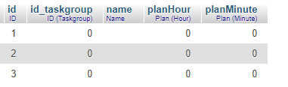

|  |  |  |  |  |
| --- | --- | --- | --- | --- |
| Funktion | Funktionsbeschreibung | Test | Testcode | Testbeschreibung |
| 1.6 | Aufgaben Namen hinzufügen | 1.6.1 | T161 | einer Aufgabe einen Namen geben |

**Auszug JUnit Code:**

@Test

**public** **void** T161SetTaskName() {

Task testTask = **new** Task();

testTask.setName("TestAufgabe");

}

**Ergebnis in der Datenbank:**

table tasks:

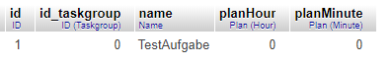

|  |  |  |  |  |
| --- | --- | --- | --- | --- |
| Funktion | Funktionsbeschreibung | Test | Testcode | Testbeschreibung |
| 1.6 | Aufgaben Namen hinzufügen | 1.6.2 | T162 | Namen einer Aufgabe ändern |

**Auszug JUnit Code:**

@Test

**public** **void** T162RenameTaskName() {

Task testTask = **new** Task();

testTask.setName("TestAufgabe");

testTask.setName("Renamed TestAufgabe");

}

**Ergebnis in der Datenbank:**

table tasks:

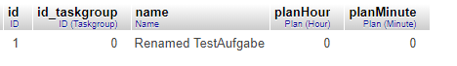

|  |  |  |  |  |
| --- | --- | --- | --- | --- |
| Funktion | Funktionsbeschreibung | Test | Testcode | Testbeschreibung |
| 1.7 | Zuordnung einer Aufgabe zu einem Aufgabenbereich | 1.7.1 | T171 | eine Aufgabe einem Aufgabenbereich zuordnen |

**Auszug JUnit Code:**

@Test

**public** **void** T171addTaskToTaskGroup() {

Task testTask = **new** Task();

testTaskGroup.addTsk(testTask);

}

**Ergebnis in der Datenbank:**

table tasks:



|  |  |  |  |  |
| --- | --- | --- | --- | --- |
| Funktion | Funktionsbeschreibung | Test | Testcode | Testbeschreibung |
| 1.7 | Zuordnung einer Aufgabe zu einem Aufgabenbereich | 1.7.2 | T172 | mehrere Aufgaben einem Aufgabenbereich zuordnen |

**Auszug JUnit Code:**

@Test

**public** **void** T172addTasksToTaskGroup() {

Task testTask1 = **new** Task();

Task testTask2 = **new** Task();

Task testTask3 = **new** Task();

testTaskGroup.addTsk(testTask1);

testTaskGroup.addTsk(testTask2);

testTaskGroup.addTsk(testTask3);

}

**Ergebnis in der Datenbank:**

table tasks:

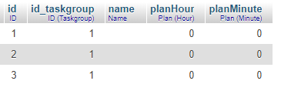

|  |  |  |  |  |
| --- | --- | --- | --- | --- |
| Funktion | Funktionsbeschreibung | Test | Testcode | Testbeschreibung |
| 1.8 | Sollzeit eintragen | 1.8.1 | T181 | Eintragen der Sollzeit |

**Auszug JUnit Code:**

@Test

**public** **void** T181setPlanTime() {

Task testTask = **new** Task();

testTask.setPlanTime(**new** Time (15, 30));

}

**Ergebnis in der Datenbank:**

table tasks:

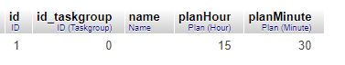

|  |  |  |  |  |
| --- | --- | --- | --- | --- |
| Funktion | Funktionsbeschreibung | Test | Testcode | Testbeschreibung |
| 1.8 | Sollzeit eintragen | 1.8.2 | T182 | ändern der Sollzeit |

**Auszug JUnit Code:**

@Test

**public** **void** T182changePlanTime() {

Task testTask = **new** Task();

testTask.setPlanTime(**new** Time (15, 30));

testTask.setPlanTime(**new** Time (20, 00));

}

**Ergebnis in der Datenbank:**

table tasks: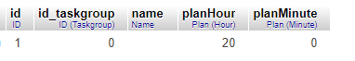

|  |  |  |  |  |
| --- | --- | --- | --- | --- |
| Funktion | Funktionsbeschreibung | Test | Testcode | Testbeschreibung |
| 1.9 | Aktivitäten erstellen | 1.9.1 | T191 | neue Aktivität erstellen |

**Auszug JUnit Code:**

@Test

**public** **void** T191CreateActivity() {

Activity testActivity = **new** Activity();

}

**Ergebnis in der Datenbank:**

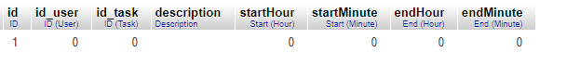table activity:

|  |  |  |  |  |
| --- | --- | --- | --- | --- |
| Funktion | Funktionsbeschreibung | Test | Testcode | Testbeschreibung |
| 1.9 | Aktivitäten erstellen | 1.9.2 | T192 | mehrere Aktivitäten erstellen |

**Auszug JUnit Code:**

@Test

**public** **void** T192CreateActivities() {

Activity testActivity1 = **new** Activity();

Activity testActivity2 = **new** Activity();

Activity testActivity3 = **new** Activity();

}

**Ergebnis in der Datenbank:**

table activity:

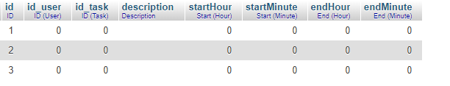

|  |  |  |  |  |
| --- | --- | --- | --- | --- |
| Funktion | Funktionsbeschreibung | Test | Testcode | Testbeschreibung |
| 1.10 | Aktivitäten Beschreibung erstellen | 1.10.1 | T1101 | einer Aktivität eine Beschreibung hinzufügen |

**Auszug JUnit Code:**

@Test

**public** **void** T1101setActivityDescription() {

Activity testActivity = **new** Activity();

testActivity.setDescr("Test description");

}

**Ergebnis in der Datenbank:**

table activity:

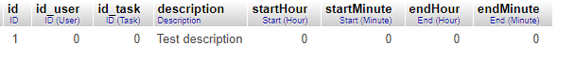

|  |  |  |  |  |
| --- | --- | --- | --- | --- |
| Funktion | Funktionsbeschreibung | Test | Testcode | Testbeschreibung |
| 1.10 | Aktivitäten Beschreibung erstellen | 1.10.2 | T1102 | die Beschreibung einer Aktivität ändern |

**Auszug JUnit Code:**

@Test

**public** **void** T1102changeActivityDescription() {

Activity testActivity = **new** Activity();

testActivity.setDescr("Test description");

testActivity.setDescr("changed Test description");

}

**Ergebnis in der Datenbank:**

table activity:

|  |  |  |  |  |
| --- | --- | --- | --- | --- |
| Funktion | Funktionsbeschreibung | Test | Testcode | Testbeschreibung |
| 1.10 | Aktivitäten Beschreibung erstellen | 1.10.3 | T1103 | auf die Beschreibung einer Aktivität zugreifen |

**Auszug JUnit Code:**

@Test

**public** **void** T1103getActivityDescription() {

Activity testActivity = **new** Activity();

testActivity.setDescr("Test description");

String description = testActivity.getDescrn();

}

**Ergebnis in der Datenbank:**

table activity:

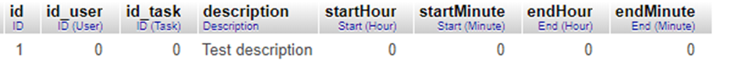

|  |  |  |  |  |
| --- | --- | --- | --- | --- |
| Funktion | Funktionsbeschreibung | Test | Testcode | Testbeschreibung |
| 1.11 | Startzeit einer Aktivität | 1.11.1 | T1111 | die Startzeit einer Aktivität setzen |

**Auszug JUnit Code:**

@Test

**public** **void** T1111setActivityStart() {

Activity testActivity = **new** Activity();

testActivity.setStart(**new** Time(8, 30));

}

**Ergebnis in der Datenbank:**

table activity:



|  |  |  |  |  |
| --- | --- | --- | --- | --- |
| Funktion | Funktionsbeschreibung | Test | Testcode | Testbeschreibung |
| 1.11 | Startzeit einer Aktivität | 1.11.2 | T1112 | die Startzeit einer Aktivität ändern |

**Auszug JUnit Code:**

@Test

**public** **void** T1112changeActivityStart() {

Activity testActivity = **new** Activity();

testActivity.setStart(**new** Time(8, 30));

testActivity.setStart(**new** Time(7, 0));

}

**Ergebnis in der Datenbank:**

table activity:

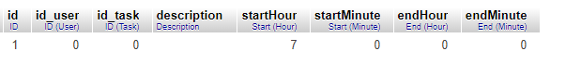

|  |  |  |  |  |
| --- | --- | --- | --- | --- |
| Funktion | Funktionsbeschreibung | Test | Testcode | Testbeschreibung |
| 1.11 | Startzeit einer Aktivität | 1.11.3 | T1113 | auf die Startzeit einer Aktivität zugreifen |

**Auszug JUnit Code:**

**public** **void** T1113getActivityStart() {

Activity testActivity = **new** Activity();

testActivity.setStart(**new** Time(7, 0));

String startTime = testActivity.getStart().toString();

}

**Ergebnis in der Datenbank:**

table activity:



|  |  |  |  |  |
| --- | --- | --- | --- | --- |
| Funktion | Funktionsbeschreibung | Test | Testcode | Testbeschreibung |
| 1.12 | Endzeit einer Aktivität | 1.12.1 | T1121 | die Endzeit einer Aktivität setzen |

**Auszug JUnit Code:**

@Test

**public** **void** T1121setActivityEnd() {

Activity testActivity = **new** Activity();

testActivity.setEnd(**new** Time(15, 15));

}

**Ergebnis in der Datenbank:**

table activity:



|  |  |  |  |  |
| --- | --- | --- | --- | --- |
| Funktion | Funktionsbeschreibung | Test | Testcode | Testbeschreibung |
| 1.12 | Endzeit einer Aktivität | 1.12.2 | T1122 | die Endzeit einer Aktivität ändern |

**Auszug JUnit Code:**

@Test

**public** **void** T1122changeActivityEnd() {

Activity testActivity = **new** Activity();

testActivity.setEnd(**new** Time(15, 15));

testActivity.setEnd(**new** Time(16, 20));

}

**Ergebnis in der Datenbank:**

table activity:

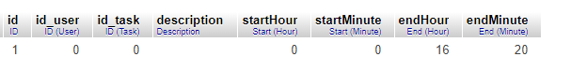

|  |  |  |  |  |
| --- | --- | --- | --- | --- |
| Funktion | Funktionsbeschreibung | Test | Testcode | Testbeschreibung |
| 1.12 | Endzeit einer Aktivität | 1.12.3 | T1123 | auf die Endzeit einer Aktivität zugreifen |

**Auszug JUnit Code:**

@Test

**public** **void** T1123getActivityEnd() {

Activity testActivity = **new** Activity();

testActivity.setEnd(**new** Time(16, 20));

String endTime = testActivity.getEnd().toString();

}

**Ergebnis in der Datenbank:**

table activity:



|  |  |  |  |  |
| --- | --- | --- | --- | --- |
| Funktion | Funktionsbeschreibung | Test | Testcode | Testbeschreibung |
| 1.13 | Zuordnung von Aktivität zu Aufgabe | 1.13.1 | T1131 | eine Aktivität einer Aufgabe zuweisen |

**Auszug JUnit Code:**

@Test

**public** **void** T1131addActivityToTask() {

Activity testActivity = **new** Activity();

testTask.addActivity(testActivity);

}

**Ergebnis in der Datenbank:**

table activity:

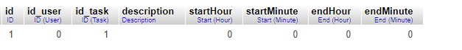

|  |  |  |  |  |
| --- | --- | --- | --- | --- |
| Funktion | Funktionsbeschreibung | Test | Testcode | Testbeschreibung |
| 1.13 | Zuordnung von Aktivität zu Aufgabe | 1.13.2 | T1132 | mehrere Aktivitäten einer Aufgabe zuweisen |

**Auszug JUnit Code:**

@Test

**public** **void** T1132addActivitiesToTask() {

Activity testActivity1 = **new** Activity();

Activity testActivity2 = **new** Activity();

Activity testActivity3 = **new** Activity();

testTask.addActivity(testActivity1);

testTask.addActivity(testActivity2);

testTask.addActivity(testActivity3);

}

**Ergebnis in der Datenbank:**

table activity:

